Commune de Réaumont
Canton de Tullins
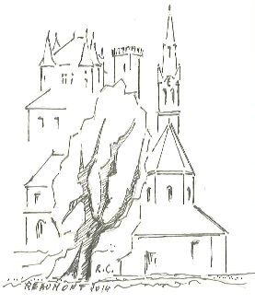

Election Présidentielle du 10 avril 2022

Département : Isère
Circonscription : 9ème circonscription
Canton : Tullins
Commune ou Subd : Réaumont
Inscrits prévus : 786
Inscrits : 789
Abstentions : 123
Votants : 666
Blancs : 11
Nuls : 5
Exprimés : 650

N° de Panneau | Candidats | Voix
1 | Mme ARTHAUD Nathalie | 6
2 | M. ROUSSEL Fabien | 13
3 | M. MACRON Emmanuel | 209
4 | M. LASSALLR Jean | 23
5 | Mme LE PEN Marine | 124
6 | M. ZEMMOUR Éric | 59
7 | M. MELANCHON Jean-Luc | 118
8 | Mme HIDALGO Anne | 16
9 | M. JADOT Yannick | 36
10 | Mme PECRESSE Valérie | 19
11 | M. POUTOU Philippe | 6
12 | M. DUPONT-AIGNAN Nicolas | 21

